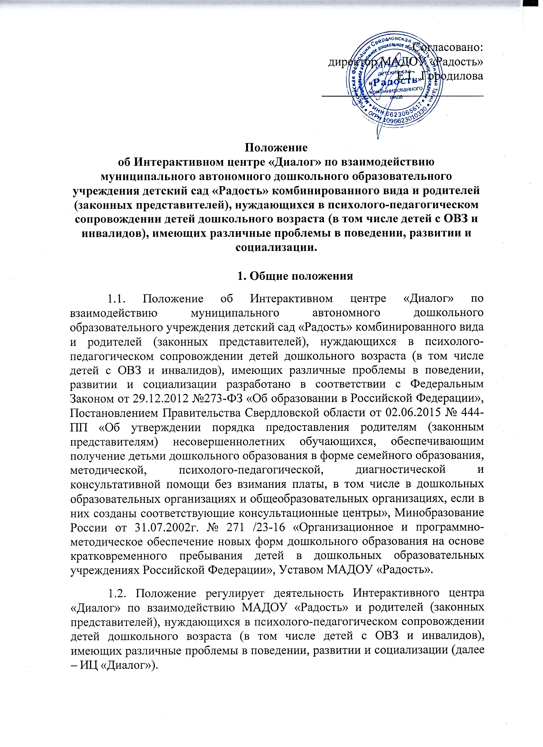

1.3. ИЦ «Диалог» создается для родителей (законных представителей), имеющих детей дошкольного возраста от 1 года до 8 лет, в том числе детей с ОВЗ и детей инвалидов.

1.4. ИЦ «Диалог» действует на основании плана работы.

**2. Цель и задачи работы Интерактивного центра «Диалог»**

2.1. Целью деятельности ИЦ «Диалог» является оказание профессиональной помощи родителям (законным представителям), воспитывающим детей дошкольного возраста (в том числе детей с ОВЗ и инвалидов), в вопросах воспитания и развития детей с учетом их возрастных особенностей.

2.2. Основные задачи ИЦ «Диалог»:

* оказание консультативной помощи родителям (законным представителям), которые обеспокоены развитием и поведением ребенка;
* оказание консультативной помощи родителям (законным представителям) по различным вопросам воспитания, обучения и развития детей с ОВЗ и детей-инвалидов, а также детей группы риска;
* оказание содействия в социализации, детей дошкольного возраста;
* своевременное диагностирование проблем в развитии у детей раннего и дошкольного возраста, а также детей с ОВЗ и детей-инвалидов;
* разработка индивидуальных рекомендаций по оказанию детям возможной психолого-педагогической, диагностической и консультативной помощи, организация их специального обучения и воспитания.

**3. Организация деятельности Интерактивного центра «Диалог»**

3.1. ИЦ «Диалог» создан в МАДОУ «Радость» структурном подразделении детском саду №188.

3.2. Организация психолого-педагогической, диагностической и консультативной помощи родителям (законным представителям) строится на основе интеграции деятельности педагогов: педагога-психолога, учителя-логопеда, учителя-дефектолога, музыкального руководителя, инструктора по физической культуре, других работников в соответствии со штатным расписанием структурного подразделения МАДОУ «Радость». Организация методической, психолого-педагогической, диагностической и консультативной помощи родителям (законным представителям) может проводиться одним или несколькими специалистами одновременно.

3.3. За оказание психолого-педагогической, диагностической и консультативной помощи родителям (законным представителям) плата не взимается.

3.4. Для организации психолого-педагогической, диагностической и консультативной помощи родителям (законным представителям) используется материально-техническая база.

3.5. Используются следующие формы работы ИЦ «Диалог»:

* информирование о деятельности ИЦ «Диалог», о способах получения помощи, на официальном сайте МАДОУ «Радость», в информационно-телекоммуникационной сети «Интернет», на информационных стендах;
* индивидуальные консультации для родителей (законных представителей);
* дистанционное консультирование;
* проведение психолого-педагогической диагностики с целью своевременного выявления недостатков в психическом развитии и отклонений в поведении детей для последующего построения индивидуального образовательного маршрута;
* диагностические занятия с ребенком в присутствии родителей (законных представителей);
* оказание платных образовательных услуг:
* совместные занятия с родителями и их детьми с целью обучения способам взаимодействия с ребенком;
* подготовка по результатам диагностики рекомендаций по оказанию детям психолого-педагогической помощи и содействие в организации их обучения и воспитания;

3.1. Взаимодействие с родителями (законным представителям) в рамках ИЦ «Диалог» оказывается на основании личного обращения одного из родителей (законного представителя), телефонного обращения, обращения посредством электронной почты или заполненной заявки в электронном виде, размещённой на сайте МАДОУ «Радость» в разделе «Консультационный центр».

3.2. Координацию деятельности ИЦ «Диалог» осуществляет управление МАДОУ «Радость».

**4.Организация предоставления психолого-педагогической, диагностической и консультативной помощи**

4.1. Психолого-педагогическая, диагностическая и консультативная помощь предусматривает информирование родителей (законных представителей) о физиологических и психологических особенностях развития ребёнка, основных направлениях воспитательных воздействий, преодоления кризисных ситуаций.

4.2. Психолого-педагогическая, диагностическая и консультативная помощь предоставляется в очно-заочной и дистанционной форме.

4.3. Учёт обращений родителей (законных представителей) за получением методической, психолого-педагогической, диагностической и консультативной помощи ведётся в журнале учёта обращений (письменных, телефонных и личных).

4.4. Основанием для предоставления методической, психолого-педагогической, диагностической и консультативной помощи являются:

* заполнение анкеты в электронном виде, размещённой на сайте МАДОУ «Радость» в разделе «Консультационный центр», одного из родителей (законных представителей);
* личные обращения родителей (законных представителей), которые регистрируются в установленном порядке в день поступления уполномоченными специалистами в журнале учета обращений в ИЦ «Диалог»;
* телефонное обращение одного из родителей (законных представителей), зарегистрированное в установленном порядке в журнале учета обращений в ИЦ «Диалог» родителей (законных представителей);
* письменное обращение на электронную почту ИЦ «Диалог» одного из родителей (законных представителей), зарегистрированное в установленном порядке в журнале учета обращений в ИЦ «Диалог» родителей (законных представителей).

4.5. Условия и сроки оказания помощи родителям (законным представителям) на основании заполненной анкеты на сайте МАДОУ «Радость» в разделе «Консультационный центр». По результатам рассмотрения данных заполненной анкеты в течение 30 календарных дней со дня его регистрации заявителю по электронной почте направляется ответ или мотивированный отказ (при невозможности оказания помощи родителям (законным представителям) по вопросам, не отнесенным к компетенции КЦ «Диалог» МАДОУ «Радость».

4.6. Перечень оснований для отказа в оказании помощи родителям (законным представителям):

1) письма, личные заявления, поступившие в ИЦ «Диалог», которые содержат требования (услуги), превышающие полномочия структурного подразделения по оказанию помощи семьям, возвращаются;

2) письма, запросы, не содержащие электронного адреса, контактных телефонов физического лица, ответ на обращение не дается;

4.7. Условия и сроки оказания помощи родителям (законным представителям) на основании личного обращения. Предварительная запись для личного обращения одного из родителей (законных представителей) на приём к специалистам ИЦ «Диалог» производится по телефону или личному обращению граждан. Для получения помощи посредством личного обращения родитель (законный представитель) должен иметь при себе документ, удостоверяющий личность и документы, подтверждающие статус законного представителя (законных представителей - мать, отец, опекун и т. д.) несовершеннолетнего. При личном обращении родителя (законного представителя) проводится беседа, в ходе которой определяется вид помощи, необходимой ребёнку и (или) родителю (законному представителю), назначается время и место её оказания и указывается в журнале учета обращений в ИЦ «Диалог». Отказ в оказании помощи родителю (законному представителю) может быть в случае отсутствия документа, удостоверяющего личность родителя (законного представителя), и документа, подтверждающего, что он является родителем (законным представителем) ребёнка, а также в случае несоответствия обращения вопросам, отнесенным к компетенции ИЦ «Диалог».

4.8. Условия и сроки оказания помощи родителям (законным представителям) на основании письменного обращения на электронную почту ИЦ «Диалог». По результатам рассмотрения письменного обращения в течение 30 календарных дней со дня его регистрации заявителю по электронной почте направляется ответ или мотивированный отказ (при невозможности оказания помощи родителям (законным представителям) по вопросам, не отнесенным к компетенции КЦ «Диалог» МАДОУ «Радость».

4.9. Условия и сроки оказания помощи родителям (законным представителям) на основании телефонного обращения. Помощь родителям (законным представителям) оказывается устно посредством телефонной связи, но не более 15 минут. Результатом телефонного обращения в ИЦ «Диалог» является:

1) устный ответ (регистрируется в журнале обращений родителей (законных представителей);

2) назначение родителям (законным представителям) даты, времени и места личного приёма для оказания помощи в случае невозможности устного консультирования вышеуказанных граждан в отсутствие дополнительных сведений (регистрируется в журнале учета личных обращений);

3) мотивированный отказ в случае невозможности оказания помощи родителям (законным представителям) по вопросам, не отнесенным к компетенции ИЦ «Диалог».

4.10. Организация оказания методической, диагностической и консультативной помощи осуществляется на бесплатной основе и включает в себя следующие процедуры:

1) регистрация лиц, в соответствии утвержденного Административного регламента предоставления муниципальных услуг «Приема заявлений»,

2) распределение,

3) ознакомление родителей (законных представителей) с уставом, лицензией, настоящим Положением и другими документами, регламентирующими деятельность ИЦ «Диалог»;

4) оказание диагностической и консультативной помощи родителям (законным представителям) и детям в пределах компетенции специалистов ИЦ «Диалог»;

5) заключение договора с родителями (законными представителями) на оказание дополнительных платных услуг специалистами ИЦ «Диалог».

4.11. Предоставление психолого-педагогической, диагностической и консультативной помощи осуществляется в соответствии с индивидуальными потребностями родителей (законных представителей). Время работы с каждой семьёй определяется специалистом ИЦ «Диалог» индивидуально в пределах установленного графика работы.

4.12. Психолого-педагогическая, диагностическая и консультативная помощь предоставляется в помещении ИЦ «Диалог».

4.13. Предоставление психолого-педагогической, диагностической и консультативной помощи строится на основе интеграции деятельности специалистов ИЦ «Диалог». Количество специалистов ИЦ «Диалог» определяется кадровым составом в пределах штатной численности структурного подразделения. Количество специалистов и график их работы определяется приказом директора МАДОУ «Радость». Предоставление методической, психолого-педагогической, диагностической и консультативной помощи может проводиться одним или несколькими специалистами одновременно. К педагогической деятельности в ИЦ «Диалог» допускаются лица, имеющие необходимую профессионально-педагогическую квалификацию, соответствующую требованиям профессионального стандарта по должности и полученной специальности и подтвержденную документами об образовании, не имеющие ограничений к занятию педагогической деятельностью. Непосредственную работу с родителями (законными представителями) и их детьми осуществляют специалисты ИЦ «Диалог» в соответствии со штатным расписанием, при необходимости другими специалистами МАДОУ «Радость» (по согласованию).

4.14. Формы предоставления психолого-педагогической, диагностической и консультативной помощи родителям (законным представителям) и их детям, определяются специалистами ИЦ «Диалог» с учётом их психофизического состояния и возрастных особенностей и по результатам проведенного ими обследования детей. Работа специалистов ИЦ «Диалог» с родителями (законными представителями) и детьми предусматривает формы взаимодействия в виде консультаций, бесед, наблюдений. Психолого-педагогическое изучение ребенка осуществляется только в присутствии родителей (законных представителей).

4.15. ИЦ «Диалог» осуществляет сетевое взаимодействие, а также взаимодействие с учреждениями социальной сферы в рамках договоров о сотрудничестве.

**5. Оказание платных образовательных услуг**

5.1. Организация дополнительных платных услуг специалистами ИЦ «Диалог» осуществляется по запросу родителей (законных представителей) согласно Порядка оказания платных образовательных услуг МАДОУ «Радость».

**6. Права и ответственность сторон**

6.1. Родители (законные представители) при предоставлении методической, психолого-педагогической, диагностической и консультативной помощи имеют право:

* на уважительное и гуманное отношение;
* на выбор специалиста, формы и способа оказания помощи;
* на сохранение профессиональной тайны;
* на отказ на любой стадии от оказания помощи, а также от фото-, видео-, аудиозаписей при оказании помощи;
* на получение информации о возможности оказания помощи, за исключением случаев оказания помощи анонимно;
* иные права, предусмотренные законодательством Российской Федерации.

6.2. Специалисты, предоставляющие помощь родителям (законным представителям), имеют право:

* на оказание методической, психолого-педагогической, диагностической и консультативной помощи на базе учреждения по предварительному двустороннему согласованию сторон;
* вносить корректировки в план работы ИЦ «Диалог» с учетом интересов и потребностей родителей (законных представителей) по согласованию с директором МАДОУ «Радость».

6.3. Специалисты, предоставляющие помощь родителям (законным представителям), обязаны:

* квалифицированно выполнять должностные обязанности;
* не допускать негуманных и дискриминационных действий;
* уважать и соблюдать права, свободы и законные интересы граждан;
* сохранять профессиональную тайну с учетом требований настоящего Порядка;
* соблюдать нормы профессиональной этики;
* выполнять иные обязанности в соответствии с законодательством Российской Федерации.

6.4. Заведующий детского сада, предоставляющего помощь, несёт ответственность за организацию эффективной работы и создание условий по предоставлению помощи родителям (законным представителям).

**7. Документация Интерактивного центра «Диалог»**

7.1. Для фиксирования деятельности ИЦ «Диалог» ведется документация:

* график работы консультативно-методического центра;
* журнал регистрации обращений родителей (законных представителей); журнал регистрации оказания методической, психолого-педагогической, диагностической и консультационной помощи родителям (законных представителей);
* отчет по итогам учебного года о работе ИЦ «Диалог».

**8. Контроль за предоставлением психолого-педагогической, диагностической и консультативной помощи**

8.1. Текущий контроль за соблюдением и исполнением настоящего Положения осуществляется посредством процедур внутреннего и внешнего контроля:

* внутренний контроль проводится заведующим детского сада, на базе которого создан КЦ, в виде оперативного контроля (по конкретному обращению заявителя, либо другого заинтересованного лица) и итогового контроля (на отчётную дату, по итогам года и др.);
* внешний контроль за предоставлением методической, психолого-педагогической, диагностической и консультационной помощи осуществляется управлением МАДОУ «Радость» в следующих формах:
* проведение мониторинга основных показателей работы детского сада, на базе которого создан ИЦ «Диалог», по предоставлению методической, психолого-педагогической, диагностической и консультационной помощи.